MC1496内部电路（同步检波电路）

实验目标

1. 查阅MC1496资料，了解其内部电路结构、性能和应用电路

2. 学习MC1496同步检波电路的构建、调整和测试

实验器材

LTspice

|  |
| --- |
| 电阻 按照图1和图2选取  电容 按照图2选取  双极型晶体管 x9 |

理论基础

集成电路MC1496内部原理仿真图如图1所示。

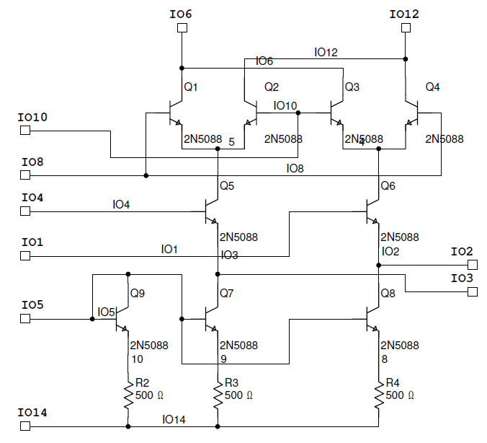

图1

MC1496构成的同步检波器仿真电路如图2所示，其中加入了50kHz本地振荡和1kHz调制在50kHz上的调幅信号源，输出端处加入了RC构成的滤波电路。

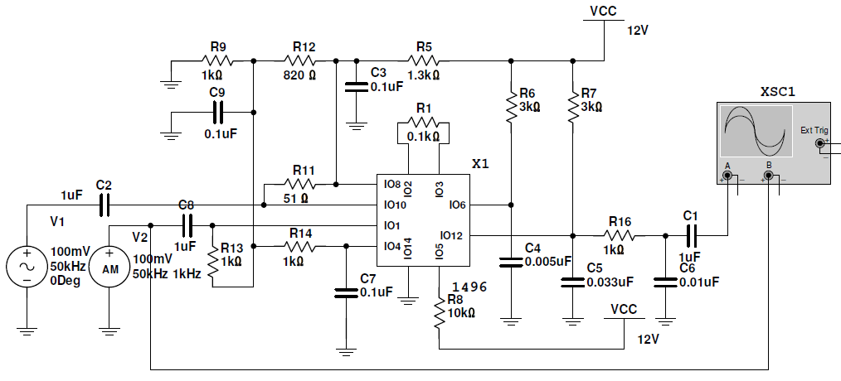

图2

实验步骤

1. 按照图1，在LTspice界面上搭建电路。

2. 按照图2，接入电源电压。

3. 按照图2，接入两个信号源。用示波器观察电路解调前后的波形图如图3所示。记录你所观察到的波形图。

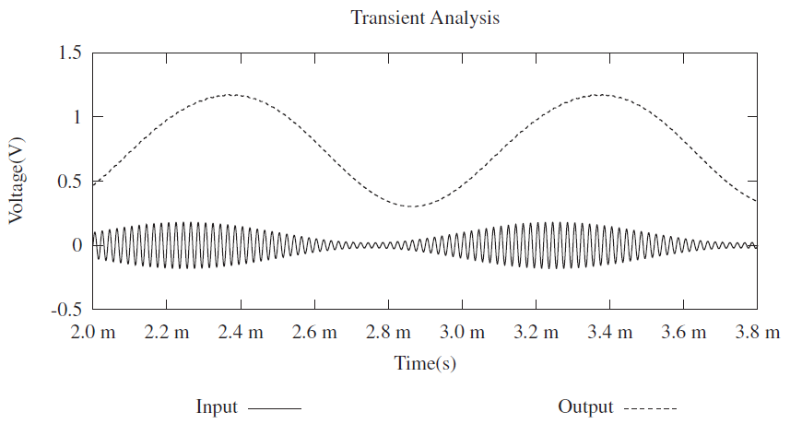

图3